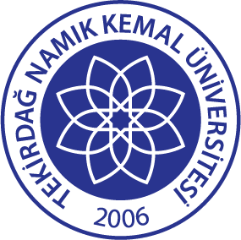 | TNKÜ  AĞIZ VE DİŞ SAĞLIĞI UYGULAMA VE ARAŞTIRMA MERKEZİ  BOWİE&DİCK TESTİ TAKİP FORMU | Doküman No: | EYS-FRM-257
 |  | Hazırlama Tarihi: | 05.01.2022
 |  | Revizyon Tarihi: | --
 |  | Revizyon No: | 0
 |  | Toplam Sayfa Sayısı: | 1

TARİH:

OTOKLAV: |  |  | OTOKLAV: |  |  |  | OTOKLAV:
OLUMLU | OLUMSUZ |  | OLUMLU | OLUMSUZ |  |  | OLUMLU | OLUMSUZ
Program | Başlangıç - Bitiş Saati |  | Program | Başlangıç - Bitiş Saati |  |  | Program | Başlangıç - Bitiş Saati
Görevli | İmza |  | Görevli | İmza |  |  | Görevli | İmza
OTOKLAV: |  |  | OTOKLAV: |  |  |  | OTOKLAV:
OLUMLU | OLUMSUZ |  | OLUMLU |  | OLUMSUZ |  | OLUMLU | OLUMSUZ
Program | Başlangıç - Bitiş Saati |  | Program |  | Başlangıç - Bitiş Saati |  | Program | Başlangıç - Bitiş Saati
Görevli | İmza |  | Görevli |  | İmza |  | Görevli | İmza
KONTROL EDEN AD-SOYAD-İMZA

